В Свердловском районе благоустраивают два двора
Сотрудники администрации Свердловского района проинспектировали дворы по улице Парашютная. Здесь идет ремонт в рамках национального проекта «Жилье и городская среда» по программе «Формирование комфортной городской среды». Работы ведет подрядная организация ООО СПК «Сфера».
Во дворе по ул. Парашютная, 70а ремонт завершается. Подрядчики уже поменяли старый асфальт на новое асфальтобетонное покрытие, установили новый бордюрный камень, сделали карманы для парковки автотранспорта. Сейчас идет благоустройство зеленой зоны: прокладываются пешеходные дорожки, затем будут восстановлены газоны.
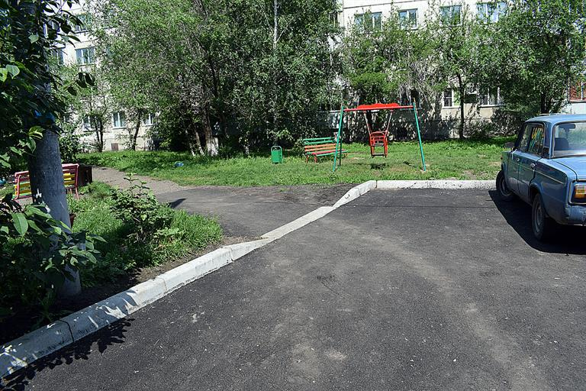​
Во дворе по ул. Парашютная, 66а, кроме ремонта проезда и тротуара, запланирована установка игрового комплекса. Здесь также выполнена большая часть работ. Сейчас идет обустройство детской площадки и установка малых архитектурных форм. По решению жителей здесь будут качели, тренажеры, игровой и песочный комплексы. В обоих дворах уже установили новые лавочки и урны.
Активисты домов постоянно взаимодействуют с подрядчиком ООО СПК «Сфера». Все работы выполняются с учётом интересов маломобильных групп населения.
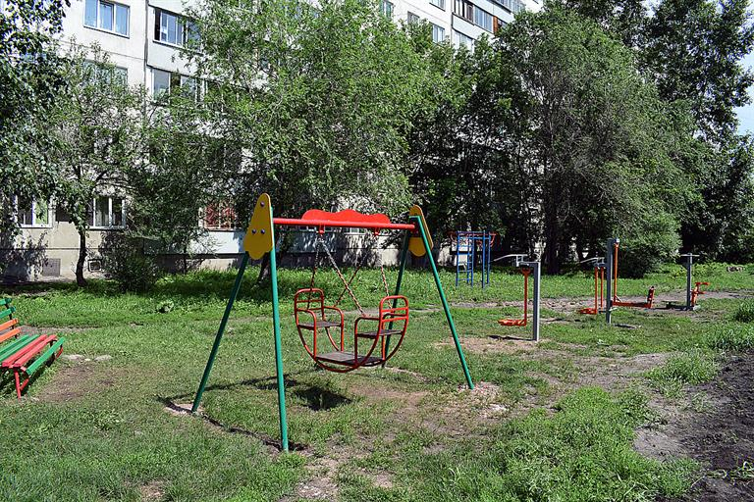
«Важнейший фактор успешного благоустройства дворов – это активность и неравнодушие жителей. Ведь именно они являются инициаторами проведения работ. Только при постоянном взаимодействии с подрядчиками​​ люди получат именно тот результат, на который рассчитывают. Со своей стороны, администрация района продолжит контролировать ход ремонтных работ, вплоть до сдачи объектов», - подчеркивает и.о. руководителя администрации Свердловского района Лилия Назмутдинова.
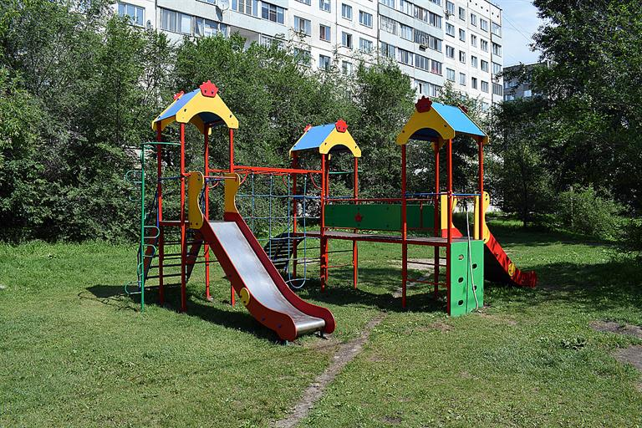​
Напомним, федеральная программа «Формирование комфортной городской среды», входящая в национальный проект «Жилье и городская среда», в Красноярске реализуется уже четвертый год. По этой программе в городе благоустраивают дворы и общественные пространства. В этом году в Свердловском районе отремонтируют 6 дворов.

Информация для СМИ:
Евгений Кутищев, 261-51-92

